Как не заблудиться в лесу!
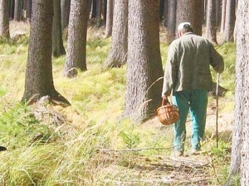
Во избежание случаев пропажи людей в лесах во время сборов грибов и ягод, Главное управление МЧС России по Ярославской области напоминает о необходимости соблюдения правил поведения в лесу:
1. Собираясь в лес, основательно подготовьтесь. Обязательно возьмите с собой спички, нож, компас, мобильный телефон, воду. Одежда должна быть только ярких цветов (никакого камуфляжа!), чтобы вы были хорошо заметны.
2. Лучше всего не ходить в лес одному, а взять с собой человека, который хорошо ориентируется на данной местности.
3. Придя в лес, не стоит углубляться в чащу, ходите по краю и придерживайтесь каких-либо ориентиров (дорога, железнодорожные пути, линия электропроводов, газопровод и т. п.), старайтесь не сходить с тропы.
4. Прежде чем войти в лес посмотрите по компасу, с какой стороны вы заходите, чтобы в случае потери ориентира выйти хотя бы в ту же сторону, с какой зашли.
5. Если вы все-таки потерялись, специалисты рекомендуют, прежде всего, успокоиться. Постарайтесь прислушаться, не слышно ли голосов людей, звука машин.
6. Если вы точно знаете, что вас будут искать, оставайтесь на месте, разведите костер и ждите. Можете время от времени подавать звуковые сигналы: голосом или стучите палкой по дереву.
7. Если же вы решили попытаться выйти самостоятельно, выберите себе ориентир, проведите визуально прямую линию и идите по ней. Продолжайте двигаться, таким образом, выбирая себе новый ориентир по той же прямой линии, через каждые 100-150 м.
8. Если у вас есть проблемы со здоровьем, отправляясь в лес, обязательно возьмите с собой необходимые лекарственные средства.
6. Если потерялся ваш родственник, сразу же вызывайте спасателей. Нередко самостоятельные поиски приводят только к затаптыванию следов, по которым можно было отыскать человека.
Уважаемые жители города и области!
Помните, что не допустить трагедии – в ваших силах. Если Вы или Ваши родственники попали в беду в лесу, необходимо немедленно звонить в службу спасения, набрав с сотового телефона «112». Звонки принимаются круглосуточно и бесплатно.

